|  |  |  |
| --- | --- | --- |
| **logo académie.jpg** | **Mini projet** | **IT+I2D** |
| **Cocot'arium 2.0** |
| **SUJET - GUIDANCE** |  |

Compétences

|  |  |
| --- | --- |
| **CO1.2** | Justifier le choix d’une solution selon des contraintes d’ergonomie et de design. |
| **CO2.1** | Décoder le cahier des charges d’un produit, participer, si besoin, à sa modification. |
| **CO3.4** | Identifier et caractériser des solutions techniques. |
| **CO4.1** | Décrire une idée, un principe, une solution, un projet en utilisant des outils de représentation adaptés. |
| **CO5.1** | S’impliquer dans une démarche de projet menée en groupe. |
| **CO5.3** | Mettre en évidence les constituants d’un produit à partir des diagrammes pertinents. |

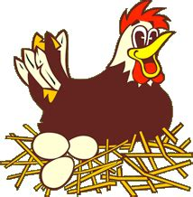

Matériels et ressources

* PCs+ logiciels
* Matériels du labo

Organisation

* Travail en équipe de 4 ou 5
* Durée : 36h

Mise en situation :

Actuellement, le développement des éco-quartiers est de plus en plus important. Dans un bon nombre d’entre eux sont installés des poulaillers partagés connectés.

Le poulailler partagé représente un véritable lieu de rassemblement qui permet aux habitants de se retrouver et de pratiquer l’élevage des poules, cela permet de créer des liens et de partager des moments ensemble tout en pratiquant une activité, que ce soit en famille, entre amis ou entre voisins.

L’originalité de ce poulailler est d'associer le côté traditionnel du poulailler mais également le côté moderne puisqu’il utilise de nombreuses nouvelles technologies. Différents capteurs permettant d’analyser et de contrôler la vie du poulailler partagé : la température, la luminosité mais également le taux d’humidité à l’intérieur du poulailler.

Problématique :

Le conseil d’administration du lycée souhaite installer dans l’enceinte du lycée un poulailler partagé connecté. Avec l’association Art et Nat un concours est lancé portant sur la conception de ce nouveau lieu. Celui-ci pourrait voir le jour si les projets présentés sont jugés adaptés et inscrits dans une démarche de développement durable.

* **Comment créer un poulailler partagé connecté ?**
* **Comment intégrer une démarche de développement durable dans cette conception ?**

Le besoin :

Le poulailler intelligent ("cocot'arium 2.0") doit être conçu pour répondre à différents besoins:

* Valoriser les déchets verts produits par le lycée
* Produire des œufs à moindre coût en respectant le bien-être animal
* Optimiser les interventions humaines en automatisant certaines fonctions (niveau nourriture, apport en eau, chauffage, aération, ...)
* Reconnecter les lycéens avec le vivant pour une prise de conscience écologique
* Créer du lien social entre les différents acteurs de l'établissement (élèves, professeurs, personnels administratifs, vie scolaire,...)
* 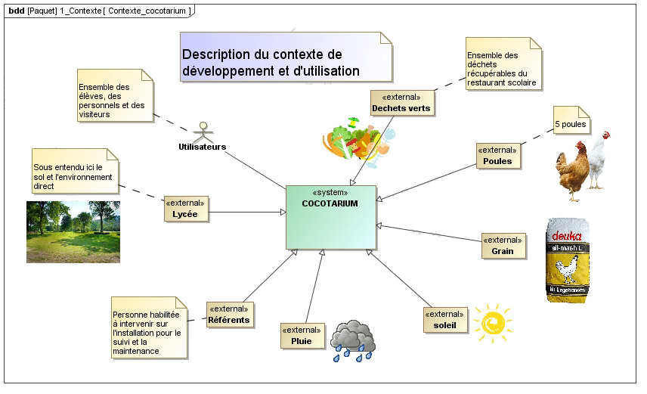Produire l’énergie nécessaire aux fonctions automatisées de la manière la moins impactante possible sur l’environnement.

Diagramme de contexte :

## Diagramme des cas d’utilisation conceptuel :

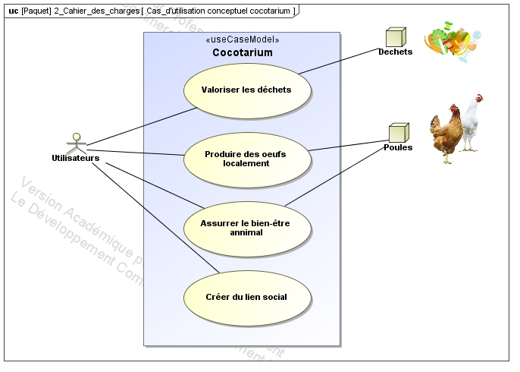

## Diagramme des cas d’utilisation opérationnel :

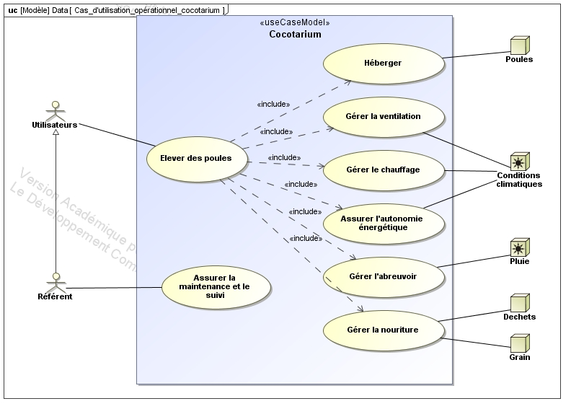

Liste des études

**cocot'arium 2.0**

|  |  |
| --- | --- |
| **Elève 1 :**  **Conception de la structure**   * **Modélisation et pré dimensionnement des éléments de charpente** * **Etude comparative des matériaux** * **Etude de l’isolation / étanchéité** | **Elève 2 :**  **Conception du système d’alimentation en grain**   * **Etude mécanique** * **Conception**   **Automatisation de l‘alimentation en grain**   * **Choix des capteurs** * **Programmation** |
| **Elève 3 :**  **Production et stockage de l’électricité pour assurer l’autonomie énergétique du poulailler**   * **Estimation des besoins électriques** * **Dimensionnement, choix matériel, optimisation rendement et position** | **Elève 4 :**  **Automatisation de la régulation thermique à l’intérieur du poulailler (maintien d’une température minimale durant la nuit) et commande du chauffage par relais.**   * **Utilisation des apports naturelset appoint électrique, contrôle de la température, prévoir un moyen d’occulter le soleil** * **Choix des capteurs et actionneurs + programmation** |
| **Elève 5 :**  **Gestion de l’alimentation en eau : récupération de l’eau de pluie / Stockage / maintien du niveau dans l’abreuvoir.**   * **Récupération de l’eau de pluie / Stockage / maintien du niveau dans l’abreuvoir / Appoint avec le réseau d’eau potable** * **Choix des capteurs** * **Programmation** |

Objectifs généraux

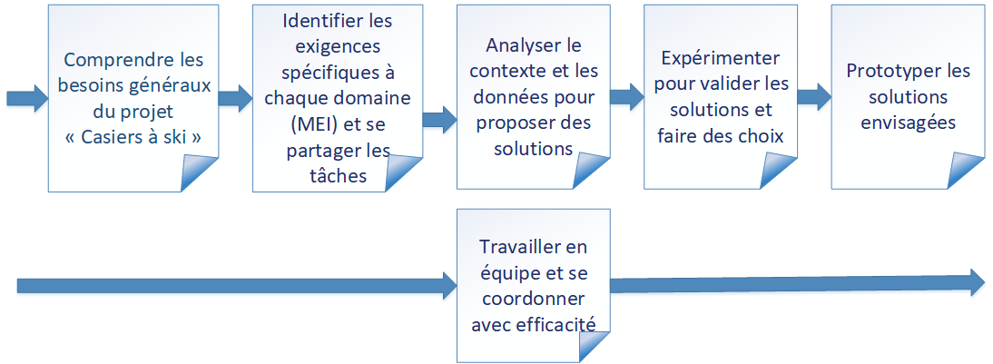

Déroulement du projet

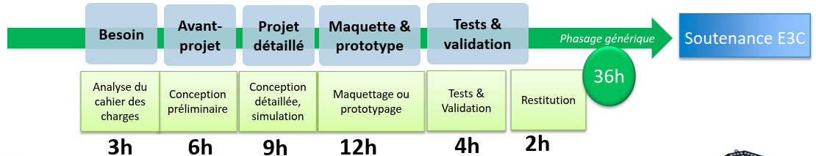

Travail en équipe

Travail individuel

Relevé des contraintes

Prise en main du sujet

Créativité

Croquis de plusieurs solutions générales

Tableau multicritère de choix de solution (DD)

Recherche de solutions

Choix d'une solution (tableau multicritère)

Modélisation + calculs

Choix de la maquette, des paramètres à mesurer. Maquettage, prototypage.

Mesures sur maquette

Analyse des écarts avec la modélisation, les prévisions

Recherche de pistes d'amélioration

Préparation de la présentation

**Etapes pour la partie commune**

**Faire valider chaque étape par votre professeur**

|  |  |
| --- | --- |
| **Etape** | **Désignation** |
| 1 | Etudier le cahier des charges |
| 2 | Faire un Design Thinking pour proposer des solutions à votre CdC |
| 3 | Réfléchir à la problématique du développement durable |
| 4 | Faire le diagramme SysML des exigences |
| 5 | Répartir les tâches au sein du groupe et faire les plannings (GANTT) |

**Conception de la structure**

**du poulailler**

**Faire valider chaque étape par votre professeur**

|  |  |  |
| --- | --- | --- |
| **Etape** | **Désignation** | **Commentaire** |
| 1 | Reformuler le CdC de votre partie à l’écrit et la faire valider par votre professeur |  |
| 2 | Rechercher différentes solutions | Croquis |
| 3 | Effectuer un choix motivé |  |
| 4 | Réaliser les plans | Utilisation de logiciel(s) adapté(s) |
| 5 | Faire le choix des composants et le bon de commande | Prendre en compte les critères techniques, économiques et développement durable |
| 6 | Prototyper |  |
| 7 | Tester votre solution |  |
| 8 | Comparer vos résultats aux données du cahier des charges |  |
| 9 | Préparer votre powerpoint et votre présentation orale |  |

**Conception du système d’alimentation en grain**

**Faire valider chaque étape par votre professeur**

|  |  |  |
| --- | --- | --- |
| **Etape** | **Désignation** | **Commentaire** |
| 1 | Reformuler le CdC de votre partie à l’écrit et la faire valider par votre professeur |  |
| 2 | Rechercher différentes solutions | Croquis |
| 3 | Effectuer un choix motivé |  |
| 4 | Réaliser les plans | Utilisation de logiciel(s) adapté(s) |
| 5 | Faire le choix des composants et le bon de commande | Prendre en compte les critères techniques, économiques et développement durable |
| 6 | Prototyper |  |
| 7 | Tester votre solution |  |
| 8 | Comparer vos résultats aux données du cahier des charges |  |
| 9 | Préparer votre powerpoint et votre présentation orale |  |

**Production et stockage de l’électricité pour assurer l’autonomie énergétique du poulailler**

**Faire valider chaque étape par votre professeur**

|  |  |  |
| --- | --- | --- |
| **Etape** | **Désignation** | **Commentaire** |
| 1 | Reformuler le CdC de votre partie à l’écrit et la faire valider par votre professeur |  |
| 2 | Définir les chaines d’énergie |  |
| 3 | Rechercher les solutions |  |
| 4 | Choisir la solution la plus adaptée | Justification pertinente |
| 5 | Dimensionner | Adapter à la puissance nécessaire |
| 6 | Faire le choix des composants et le bon de commande | Prendre en compte les critères techniques, économiques et développement durable |
| 7 | Prototyper | Réaliser le câblage. |
| 8 | Tester le fonctionnement sur la maquette du projet |  |
| 9 | Comparer vos résultats aux données du cahier des charges |  |
| 10 | Préparer votre powerpoint et votre présentation orale |  |

**Automatisation de la régulation thermique à l’intérieur du poulailler (maintien d’une température minimale durant la nuit) et affichage température.**

**Automatisation de l‘alimentation en grain**

**Faire valider chaque étape par votre professeur**

|  |  |  |
| --- | --- | --- |
| **Etape** | **Désignation** | **Commentaire** |
| 1 | Reformuler le CdC de votre partie à l’écrit et la faire valider par votre professeur |  |
| 2 | Définir les chaines d’information et d’énergie |  |
| 3 | Rechercher les solutions |  |
| 4 | Choisir la solution la plus adaptée | Justification pertinente |
| 6 | Faire le choix des composants et le bon de commande | Prendre en compte les critères techniques, économiques et développement durable |
| 7 | Prototyper | Faire le câblage arduino / grove et programmation |
| 8 | Tester le fonctionnement de votre prototype |  |
| 9 | Comparer vos résultats aux données du cahier des charges |  |
| 10 | Préparer votre powerpoint et votre présentation orale |  |

**Automatisation de la ventilation à l’intérieur du poulailler (Limitation de l’élévation de la température) et affichage température.**

**Gestion de l’alimentation en eau : récupération de l’eau de pluie / Stockage / maintien du niveau dans l’abreuvoir.**

**Faire valider chaque étape par votre professeur**

|  |  |  |
| --- | --- | --- |
| **Etape** | **Désignation** | **Commentaire** |
| 1 | Reformuler le CdC de votre partie à l’écrit et la faire valider par votre professeur |  |
| 2 | Définir les chaines d’information et d’énergie |  |
| 3 | Rechercher les solutions |  |
| 4 | Choisir la solution la plus adaptée | Justification pertinente |
| 6 | Faire le choix des composants et le bon de commande | Prendre en compte les critères techniques, économiques et développement durable |
| 7 | Prototyper | Faire le câblage arduino / grove et programmation |
| 8 | Tester le fonctionnement de votre prototype |  |
| 9 | Comparer vos résultats aux données du cahier des charges |  |
| 10 | Préparer votre powerpoint et votre présentation orale |  |

Grille d’évaluation

**L’évaluation consiste en un oral individuel de 10mn + 10mn de questions**

**Attention : Tous les critères de la grille ci-dessous seront évalués et doivent donc être évaluables**

